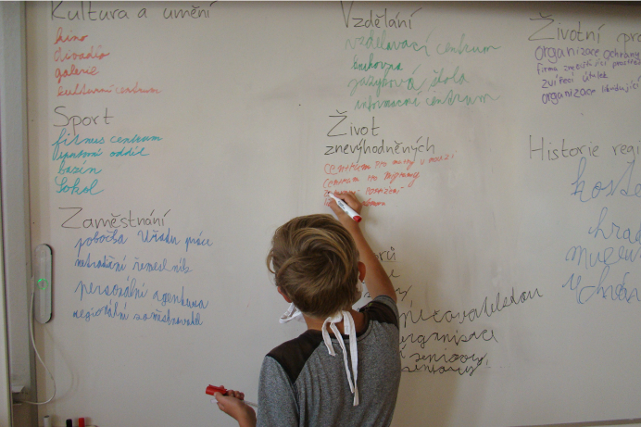
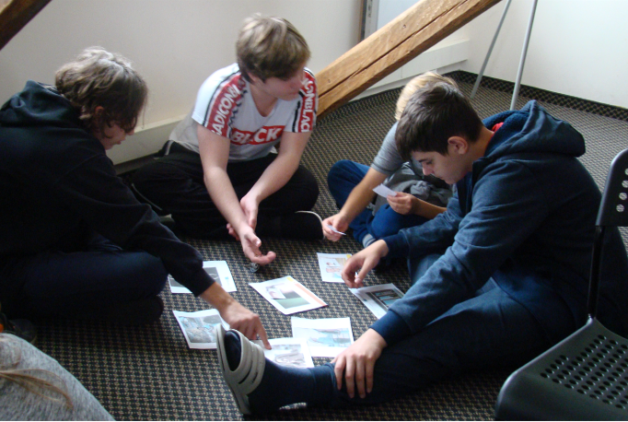

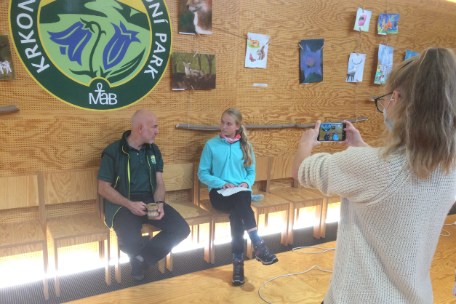

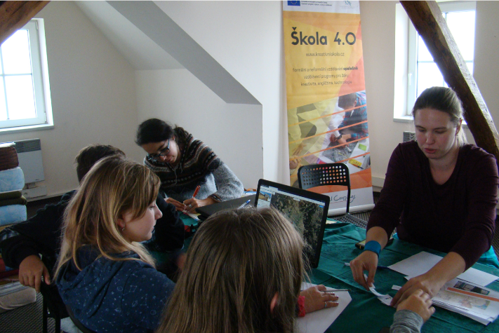

Reportérem v akci 1
Varianta pro žáky 6. a 7. ročníků ZŠ a odpovídajících ročníků víceletých gymnázií

Autor: Mgr. Hana Erlebachová a kol.
Délka: 32 vyučovacích hodin
Forma: prezenční

Vzdělávací program Reportérem v akci 1: Varianta pro žáky 6. a 7. ročníků ZŠ a odpovídajících ročníků víceletých gymnázií vznikl v rámci výzvy OP VVV Budování kapacit pro rozvoj škol II v projektu Škola 4.0.
Projekt Škola 4.0 je spolufinancován Evropským sociálním fondem a státním rozpočtem České republiky a je realizován jazykovou a vzdělávací agenturou Channel Crossings s.r.o. ve spolupráci se zapojenými školami. Zaměřuje se primárně na propojování formálního a neformálního vzdělávání, rozvoj klíčových kompetencí, využívání kreativního a inovativního potenciálu, komunikaci v cizích jazycích a rozvoj práce s digitálními technologiemi.
Více o projektu: www.kreativniskola.cz
Rok vydání: 2021

Obsah

Úvod 4
Reportérem v akci 1 5
O čem to bude? 5
Vybíráme téma 10
Komunikujeme 13
Učíme se natáčet 14
Natáčíme první akce v okolí 17
Hodnotíme první videa 20
První skupiny se připravují 31
Upravujeme a zvučíme záběry 33
Překládám, překládáš, překládáme! 34
Co jsme všechno zvládli 37
Prezentujeme náš videospot 38

Úvod

Vítej ve vzdělávacím programu Reportérem v akci 1! Budeš reportérem! O akci nebude nouze. Natáčení videa může být zábava i způsob, jak ukážeš své dovednosti. Obohatíš své znalosti týkající se digitálních technologií, získáš základní teoretické vědomosti, které potřebují novináři, zkusíš dodat i anglické titulky svému videu. A na konci za tebou bude výtvor, který budeš umět analyzovat a dokážeš objasnit jeho vznik. Navíc se naučíš vyjádřit i k práci ostatních.
Na konci programu budeš:
- znát terminologii, která je úzce spjata se žurnalistikou – polodetail, zlatý řez atd.,
- umět nalézt dobré místo pro natáčení a zaměřit se na jednotlivé záběry,
- umět pracovat s kamerou a mikrofonem (a nemysli si, že je to tak jednoduché),
Vezmete mě do party?
- umět připravit detailní scénář,
- umět sestříhat video,
- umět doplnit video titulky (anglickými),
- umět zpracovat fotografie v počítači,
- umět vyhodnotit práci svou i svých spolužáků,
- umět pracovat s myšlenkovou mapou odpovídající reálné situaci.

Reportérem v akci 1

O čem to bude?

1. Představení programu
bodavý hmyz
výsledek násobení
plaz
včelí produkt
bicykl
10 − 2
primáti
zimní sport
opak světla
Neztrácejme čas, hned se pusť do práce. Vylušti křížovku, můžeš spolupracovat se sousedem. Tajenka ti prozradí jedno z klíčových slov, které nás bude provázet celou dobu programu.
Do volných políček zapiš zvolená slova. Tajenku najdeš v modrém rámečku.

Bude toho hodně, tak aby ses mohl/a kdykoli podívat, co už máš za sebou, kde se právě nacházíš a co tě čeká.
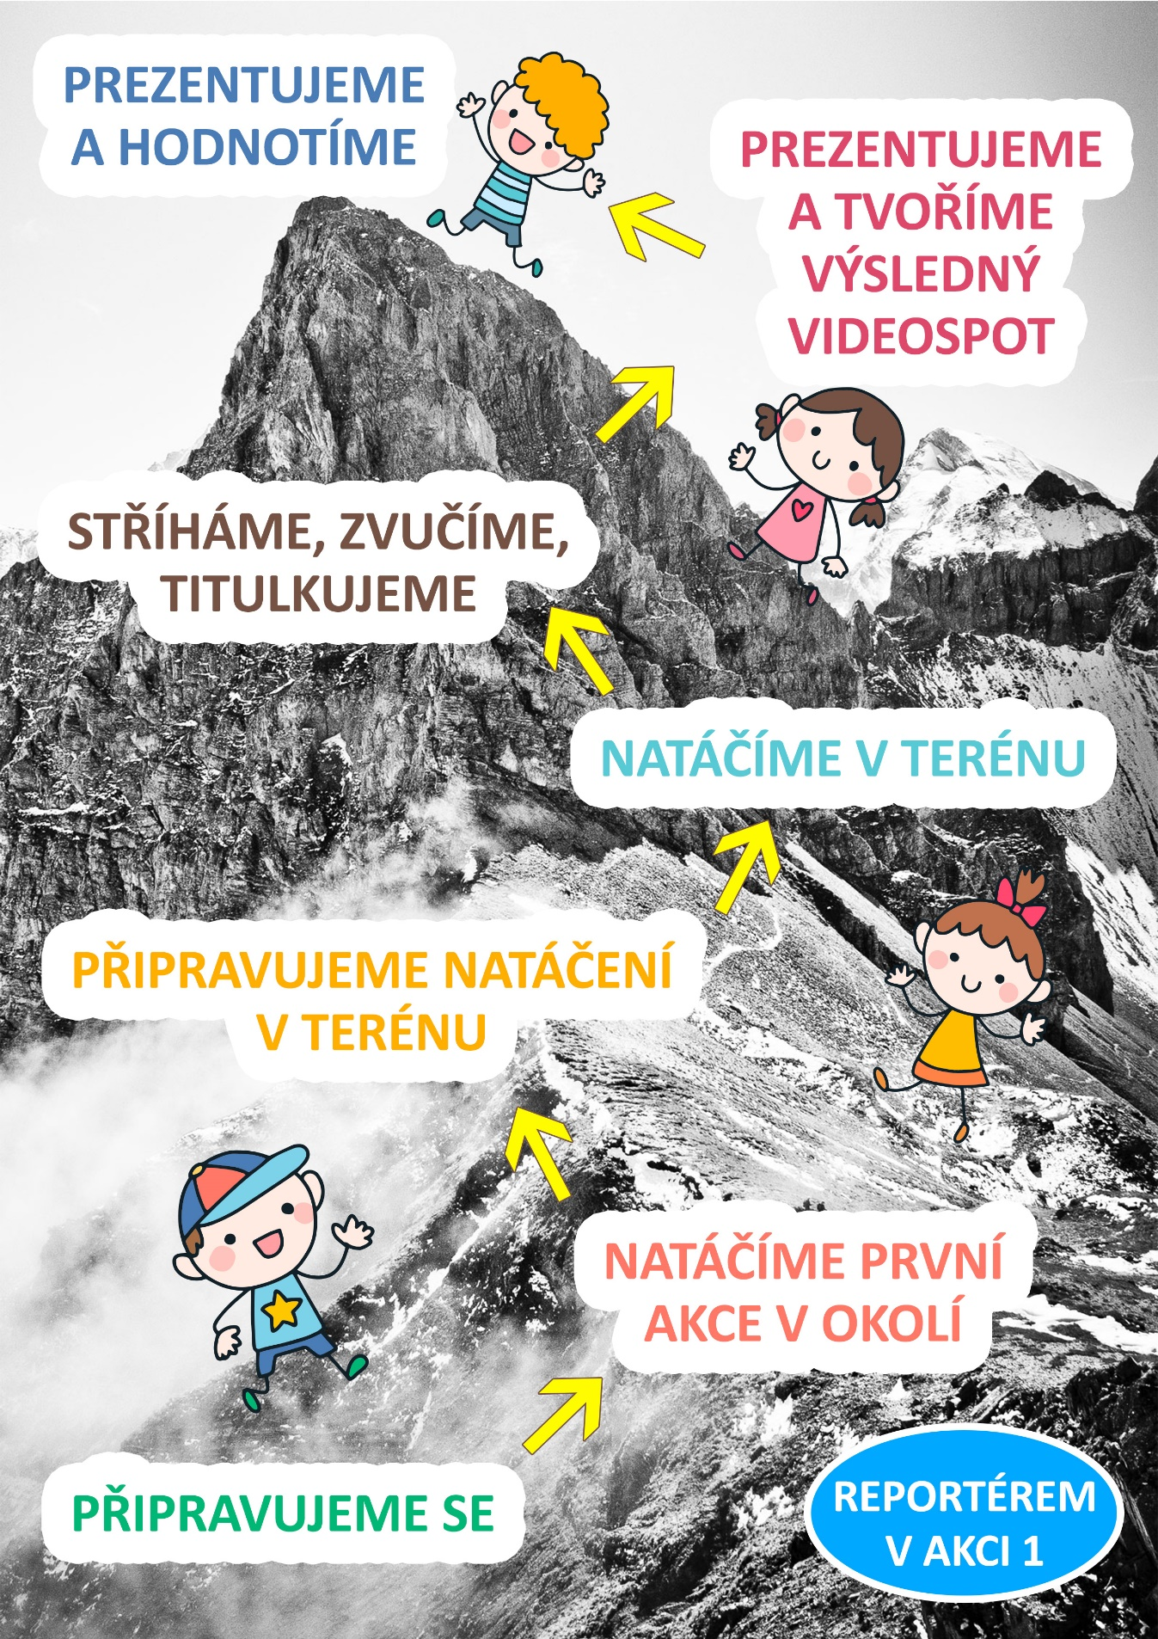

A ještě jedna důležitá věc. Než se pustíme do programu Reportérem v akci 1, tak tě poprosíme o vyplnění krátkého dotazníku. Cílem dotazníku je zjistit, co si o tématu programu myslíš, co už víš a jaké jsou tvoje zkušenosti a názory. Nemusíš se bát, že by tě někdo známkoval, nejedná se o školní test. Odpovídej prosím podle pravdy, pokud něco nevíš, vůbec to nevadí, od toho tu program je, aby ses něco nového dozvěděl/a.
Děkujeme za vyplnění!
1) Víš, co je to scénář?
- ano
- ne
2) Umíš vyhledat na internetu informace, které potřebuješ k práci?
- ano
- ne
3) Už jsi někdy komunikoval/a s představiteli nějaké organizace (s ředitelem muzea, správcem hradu, pracovníkem knihovny atd.)?
- ano
- ne
4) Už jsi někdy natáčel/a video – třeba na mobilní telefon?
- ano
- ne
5) Už jsi někdy stříhal/a video?
- ano
- ne
6) Už jsi někdy prezentoval/a svoji práci před publikem?
- ano
- ne
7) Už jsi někdy pracoval/a ve skupině?
- ano
- ne

2. Vytvoření skupin
Najdi ve třídě někoho, kdo:
má dobré nápady
už někdy natáčel video třeba na mobil nebo
na videokameru
už někdy stříhal video
umí fotit (fotoaparátem nebo třeba mobilem)
umí vyhledávat informace na internetu
dokáže komunikovat s cizími lidmi
hrál divadlo nebo vystupoval na veřejnosti
má organizační schopnosti
Pokud někoho takového najdeš, ať se ti podepíše do tabulky.
Pokus se zaplnit všechna okénka.
U jedné vlastnosti můžeš mít podepsáno i více osob, ale každý se ti může podepsat pouze jednou.
Pokus se najít ve třídě spolužáky, kteří splňují dané kritérium v tabulce. Když někoho takového nalezneš, ať se ti podepíše do tabulky. Měl/a bys obejít co nejvíce spolužáků a zjistit, na koho se budeš moci v průběhu aktivit případně obracet.
3. Trocha žurnalistické teorie
Žurnalistické pojmy, publicistické styly, to je někdy pěkná dřina. Své pátrání budeš mít jednodušší, neboť budeš moci prostudovat prezentaci, texty a zjistit tak, co je co.
Taky bych ti tam něco naškrábal. 😊
____________________________________________________________________________________________________________________________________________________________________________________________________________________________________________________________________________________________________________________________________________________________________________________________________________________________________________________________________________________________________________________________________________________________________________________________________________________________________________________________________________________________________________________________________________________________________________________________________________________________________________________________________________________________________________________________________________________________________________________________________________________________________________________________________________________________________________________________________________________________________________________________________________________________________________________________________________________________________________________________________________________________________________________________________________________________________________________________________________________________________________________________________________________________________________________________________________________________________________________________________________________________________________________________________________________________________________________________________________________________________________________________________________________________________________________________________________________________________________________________________________________________________________________________________________________________________________________________________________________________________________________________________________________________________________________________________________________________________________________________________________________________________________________________________________________________________________________________________________________________________________________________________________________________________________________________________________________________________________________________________________________________________________________________________________________________________________________________________________________________________________________________________________________________________________________________________________________________________________________________________________________________________________________________________________________________________________________________________________________________________________________________________________________________________________
ŽURNALISTIKA
ZPRAVODAJSTVÍ
REPORTÁŽ
ROZHOVOR
HOAX

Vybíráme téma
1. První seznámení s lokalitou
Na základě informací nalezených na internetu doplňte do tabulky níže zajímavá místa a významné nebo zajímavé organizace, významné rodáky nebo oblíbené akce, které jste v dané lokalitě nebo jejím okolí našli. Do prvních řádků doplňte jméno vaší skupiny a název města či obce, v jejichž okolí jste hledali.
Skupina:
Místo konání:
Zajímavá místa a organizace v daném místě a okolí:
Zajímavé místo: |  | Zajímavá/významná organizace nebo firma:
Např. naučná stezka, hrad, rozhledna, kulturní památka atd. |  | Např. ekocentrum, knihovna, muzeum, divadlo, pivovar, sportovní oddíl atd.
Zajímavá osobnost / zajímavý rodák: |  | Zajímavá/významná akce, jež se zde koná:
Např. sportovec, herec, spisovatel, malíř, vědec atd., který se zde narodil nebo zde žije. |  | Např. hudební nebo divadelní festival, závod, sportovní utkání, přednáška atd.

2. Volba témat a míst pro natáčení
Rozhodování je těžké, ale nebudeš na to sám/sama. Ve skupině se vám určitě podaří správně vybrat.
CO BYCHOM MOHLI NATÁČET?

Pozvánku na návštěvu – reportáž
Jak to tam vypadá, jaká zajímavá místa zde můžeme navštívit a proč bychom tam měli zajít – co nás tam čeká. (Ekocentrum, hrad, divadlo, bazén, rozhledna atd.)

Představení aktivit/akcí, které se zde konají – reportáž
Popis akcí, které se zde konají – co se na nich dá zažít, jak probíhají atd.

Osobnost – medailonek
Mě taky natočíte?
Představení významného rodáka.

Představení osobností, které zde žijí – rozhovor
Rozhovor s někým, kdo tam pracuje, na téma: „Co je náplní mojí práce?“ (Řemeslník, podnikatel, vedoucí kroužku, starosta obce atd.)

Co dalšího vás napadá?

…………………………………………………………………………………………………………………………………………………………………………………………………………………………………………………………………………………………………………………………………………………………………………………………………………………………………………………………………………………………………………………………
……………………………………………………………………………………………………………………………………………………………………………………………………………………………………………………………………………………………………………………………………………………………………………………………………………………
3. Vyhledávání bližších informací o místech vhodných pro natáčení
Námět
(Osobnost, organizace, zajímavé místo, akce atd.)
Použitý žánr
(Zpráva, reportáž, rozhovor atd.)
Proč to natáčíme – co tím chceme docílit?
(Představení osobnosti, pozvánka na akci, na návštěvu atd.)

Obsah
(Co by mělo být obsahem, co by ve videopříspěvku mělo zaznít; dohledané informace.)
Fotografie, hudba atd.
(Co dalšího použijeme.)
Webové stránky
(Kde jsme našli informace, zajímavé odkazy atd.)
Kontaktní e-mail, telefon
(Kontakt na osobnost, se kterou uděláme rozhovor, která se k tématu vyjádří, která by nám mohla poskytnout další informace.)
Další poznámky
Nápad už máte. Je třeba zjistit podrobnosti, aby pak byla další realizace zase o něco snazší. I tohle bude pěkná fuška, ale internet hodně pomůže.

Komunikujeme
1. Nácvik situací
HODNOCENÍ SCÉNEK
 | Co se mi líbilo? | Co bych řekl/a nebo  udělal/a jinak?
SKUPINA 1
SKUPINA 2
SKUPINA 3
SKUPINA 4
SKUPINA 5
SKUPINA 6
První prezentace máte za sebou. Co takhle poskytnout zpětnou vazbu, aby měli prezentující příležitost své prezentace vylepšovat.

Učíme se natáčet
1. Teoretický základ pro natáčení záběrů
A opět trocha teorie. Pojmy, pojmy a zase pojmy. Ale budou se ti hodit! Dávej pozor během prezentace a zaznamenej si do listu potřebné informace.
Natáčíme různé záběry
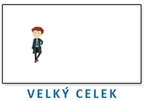
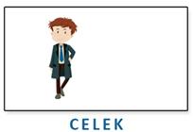
NEJBĚŽNĚJŠÍ TYPY FILMOVÝCH ZÁBĚRŮ
__________________________________________________________________________________________________________________________________________________________________________________________________________________________________________________________________________________________________________________________________________________________________________________________________________________________________________________________________________________________________________________________________________________________________________________________________________________________________________________________________________________________________________________________________________________________________________________________________________________________________________________________________________________________________________________________________________________________________________________________________________________________________________________________________________________________________________________________________________________________________________________________________________________________________________________________________________________________________________________________________________________________________________________________________________________________________________________________________________________________________________________________________________________________________________________________________________________________________________________________________________________________________________________________________________________________________________________________________________________________________________________________________________________________________________________________________________________________________________________________________________________________________________________________________________________________________________________________________________________________________________________________________________________________________________________________________________________________________________________________________________________________________________________________________________________________________________________________________________________________________________________________________________________________________________________________________________________________________________________________________________________________________________________________________________________________________________________________________________________________________________________________________________________________________________________________________________________________________________________________________________
Tvým úkolem bude natočit první video, ve kterém si vyzkoušíš ovládání kamery/mobilu a zároveň si procvičíš a vyzkoušíš typy záběrů, které ses naučil v předchozí aktivitě.
Video bude zachycovat postup výroby papírové vlaštovky – pokud neumíte vlaštovku poskládat, podívejte se na internet – najdete zde spoustu návodů
(např. https://tchiboblog.cz/jak-slozit-vlastovku/).
Video bude obsahovat:
1. záběr – uvítání diváků
(typ záběru – CELEK)

2. záběr – co budeme dělat
(typ záběru – POLOCELEK)
3. záběr – postup skládání
(typ záběru – DETAIL)
4. záběr – ukázka hotového výtvoru
(typ záběru – VELKÝ DETAIL)
5. záběr – zkouška letu
(typ záběru – VELKÝ CELEK)
6. záběr – rozloučení a poděkování za pozornost
(typ záběru – POLODETAIL)
Pokud se vám nepovede natočit video napoprvé, nezoufejte a zkuste to znovu. Použijete pouze nejpovedenější pokus. Role si můžete i vystřídat.

2. Hodnocení natočených příspěvků
HODNOCENÍ
 | Čím vás reportáž  zaujala? | Co byste na ní pochválili?
SKUPINA 1
SKUPINA 2
SKUPINA 3
SKUPINA 4
SKUPINA 5
SKUPINA 6
Natáčení máte za sebou. Po každém promítání zhodnoť, jak se záběry podařily, jak na tebe videa působila. Hledej, co se povedlo.

Natáčíme první akce v okolí
1. Průzkum okolí
Opět práce ve skupině. Hurá! Pracujte společně, své objevy a nápady pak zaznamenejte do pracovního listu.
Zajímavá osoba | Forma videopříspěvku | O čem to bude?  Jaké otázky položíme?
Reportáž

Rozhovor

Kombinace obojího

Poznámky k záběrům a nápady

Jak já bych chtěl natáčet! Ale moje packy s drápky jsou trochu nešikovné.

2. Připravujeme natáčení záběrů v okolí
Podívej se znovu do vyplněného pracovního listu, jaké poznámky a náměty sis zapsal/a k vámi vybranému příspěvku. Zamysli se nad tím, jak by mohl vypadat váš plán pro jeho natáčení.
Inspirovat se můžete z příkladu uvedeného na tabuli nebo můžete vytvořit úplně jiný formát plánu. Důležité je, abyste byli schopni podle vašeho připraveného plánu později postupovat.
Pokud máte již jasnou představu, můžete začít navrhovat přímo plán natáčení.
Pokud si chcete ještě nejdříve trochu utřídit myšlenky a na nic nezapomenout, můžete využít prostor pro záznam nápadů níže a teprve pak přistoupit k návrhu vašeho plánu natáčení.
Nezapomeňte do přípravy plánu zapojit všechny členy vaší skupiny.
Prostor pro návrh pořadí postupu prací, záběrů, otázek atd.
Prostor pro záznam věcí důležitých pro naše natáčení – co, kde, kdo, kdy, jak, s čím atd.
NÁŠ PLÁN NATÁČENÍ

Hodnotíme první videa
1. Prezentace natočených příspěvků
Už víš, že zpětná vazba je velmi užitečná. Pomáhá zlepšovat se, naučit se něco lépe. Zároveň získáváš radostné zprávy o tom, co se ti podařilo, v čem jsi dobrý/á. Byla by škoda nedat ostatním prostor.
Co můžete sledovat? Na co se například zaměřit?
- Jak jsou zvoleny druhy záběrů, zda je vše dobře vidět.
- Zda je dobře rozumět zvuku.
- Jak jsou záběry uspořádány za sebou.

1. skupina – video:
Jak tě video zaujalo/pobavilo?
Jak jsou zvoleny druhy záběrů – je vše dobře vidět?
Je dobře rozumět zvuku?
Jsou podle tebe záběry uspořádány za sebou správně?
Co se nejvíc povedlo?
Co bys udělal/a jinak?
2. skupina – video:
Jak tě video zaujalo/pobavilo?
Jak jsou zvoleny druhy záběrů – je vše dobře vidět?
Je dobře rozumět zvuku?
Jsou podle tebe záběry uspořádány za sebou správně?
Co se nejvíc povedlo?
Co bys udělal/a jinak?
3. skupina – video:
Jak tě video zaujalo/pobavilo?
Jak jsou zvoleny druhy záběrů – je vše dobře vidět?
Je dobře rozumět zvuku?
Jsou podle tebe záběry uspořádány za sebou správně?
Co se nejvíc povedlo?
Co bys udělal/a jinak?
4. skupina – video:
Jak tě video zaujalo/pobavilo?
Jak jsou zvoleny druhy záběrů – je vše dobře vidět?
Je dobře rozumět zvuku?
Jsou podle tebe záběry uspořádány za sebou správně?
Co se nejvíc povedlo?
Co bys udělal/a jinak?
5. skupina – video:
Jak tě video zaujalo/pobavilo?
Jak jsou zvoleny druhy záběrů – je vše dobře vidět?
Je dobře rozumět zvuku?
Jsou podle tebe záběry uspořádány za sebou správně?
Co se nejvíc povedlo?
Co bys udělal/a jinak?
6. skupina – video:
Jak tě video zaujalo/pobavilo?
Jak jsou zvoleny druhy záběrů – je vše dobře vidět?
Je dobře rozumět zvuku?
Jsou podle tebe záběry uspořádány za sebou správně?
Co se nejvíc povedlo?
Co bys udělal/a jinak?

Najde se usměvavý smajlík i pro mě?

2. Hledání doplňujících informací
Ve skupině jste si již vybrali, o čem budete natáčet. Něco už jste prozkoumali. Chtělo by to však ještě více podrobností, aby se video podařilo. Internet bude opět velkým zdrojem pro to, co hledáte. Zapisujte v bodech, pokuste se zapisovat přehledně.
ORGANIZACE, KTEROU JSME SI VYBRALI
(Knihovna, muzeum, ekocentrum atd.)

Název organizace
Webové stránky
Kontakt
Jaké další informace
a zajímavosti jsme ještě našli/zjistili?

(Např. otevírací hodiny, zajímavosti z webových stránek, ocenění organizace atd.)

Co plánujeme natočit?

(Reportáž, nebo rozhovor, nebo kombinaci obojího? Jaké bude hlavní téma? Na co se zaměříme?)

ZAJÍMAVÉ MÍSTO, KTERÉ JSME SI VYBRALI
(Hrad, zámek, rozhledna, naučná stezka atd.)

Název
Webové stránky
Kontakt
Jaké další informace a zajímavosti jsme ještě našli/zjistili?

(Např. zajímavosti z webových stránek, otevírací hodiny atd.)

Co bychom tam chtěli natočit?

(Reportáž, nebo rozhovor, nebo kombinaci obojího? Jaké bude hlavní téma? Na co se zaměříme?)

OSOBNOST, KTEROU JSME SI VYBRALI
(Spisovatel, sportovec, podnikatel atd.)

Jméno
Webové stránky
Kontakt
Jaké další informace a zajímavosti jsme ještě našli/zjistili?

(Např. zajímavosti z webových stránek, dílo, zajímavosti ze života atd.)

Co bychom chtěli
natočit?

(Reportáž, nebo rozhovor, nebo kombinaci obojího? Jaké bude hlavní téma? Na co se
zaměříme?)

3. Příprava scénáře pro videopříspěvek
Scénář – to není zaklínadlo, ale významná věc, kterou při své tvorbě budeš potřebovat. Každý film má svůj scénář, takže teď se staneš opravdovým filmařem, režisérem, scenáristou… Víc hlav víc ví, bude se hodit pomoc spolužáků. Abyste věděli, co se za každou položkou skrývá, můžeš si pročíst ukázku scénáře. Skvělé bude, když se vám ve skupině podaří udělat si scénář vlastní a nebudete příliš kopírovat to, co bylo vymyšleno někým jiným.
Číslo záběru | Druh záběru | Obraz, popis děje | Zvuk:  dialogy, komentář, hudba na pozadí, zvuky prostředí
1 | velký  celek | Záběr na obecní úřad, kamera se postupně přibližuje. | Mluvený komentář: „Dnes jsme se vypravili do obce Kaliště u Humpolce – rodiště skladatele Gustava Mahlera.“  Hudba v pozadí: Symfonie č. 5.
2 | detail | Záběr na nápis a znak. | Mluvený komentář: „Obec Kaliště leží severozápadně od Humpolce na náhorní rovině v nadmořské výšce 601 metrů nad mořem. Z okolí je pohled na vrchovinu a do středních Čech až k legendárnímu Blaníku. Kališťský katastr je vodním předělem řek Želivky a Sázavy. V roce 1872 byla vybudována vesnicí hlavní silnice z Humpolce do Ledče nad Sázavou.“  Hudba v pozadí: Symfonie č. 5.
3 | polodetail | Kamera zabírá starostu a reportéra. Oba sedí v kanceláři. | Reportér: „Dobrý den, pane starosto. Chtěli bychom více poznat rodiště Gustava Mahlera. Mohl byste nás provést a něco nám k této osobnosti říci?“  Starosta: …
4 | celek | Kamera pomalu švenkuje po prostranství před Mahlerovým rodným domem. | Starosta mluví o skladateli.
5 | celek | Fotografie G. Mahlera,  titulky: Gustav Mahler  (7. července 1860 Kaliště –  18. května 1911 Vídeň) | Hudba v pozadí: Symfonie č. 5.
6 | polocelek | Kamera zabírá reportéra a starostu, kteří stojí před Mahlerovým rodným domem, kamera se pohybuje – zabírá okolí – pohyb se zastaví u kostela. | Reportér: „Myslíte si, že jeho tvorbu mohla ovlivnit i krása okolí a vaše obec?“  Starosta: …  Reportér: „A mohl byste nás provést?“
7 | celek | Záběr kostela u vstupu, sledujeme reportéra a starostu, jak vstupují do kostela. | Starosta hovoří o kostele a vánočním koncertu.  Hudba v pozadí: varhany.
8 | polocelek, detail | Zastávka u hasičské zbrojnice – záběr zvenčí, detailní záběr hasičského auta. | Starosta hovoří o spolku dobrovolných hasičů.
9 | celek | Fotografie obce. | Komentář: „Ve zdejší obci je opravdu živo. Funguje zde spolek dobrovolných hasičů, dětský oddíl; obec pořádá spoustu akcí pro veřejnost, jako jsou letní parkety pod širým nebem, mikulášská nadílka pro děti a v červnu i tradiční oslava dne dětí, na kterou se sjíždí lidé z celého okolí.“
10 | velký celek | Záběr na Mahlerův rodný dům, kamera se pomalu vzdaluje (jako když odcházíme – pohyb se zrychluje), míjíme ceduli konce obce – obec pomalu mizí za horizontem. | Komentář: „Zdejší obec jistě stojí za návštěvu – určitě se sem zajeďte podívat.“

A teď je to opravdu na vás.
Číslo záběru | Druh záběru | Obraz, popis děje | Zvuk:  dialogy, komentář, hudba na pozadí, zvuky prostředí
1
2
3
4
5
6
7
8
9
10
11
12

Já bych věděl. Celé okolí už mám prošmejděné. To víte, jsem noční tulák.

4. Plán úkolů pro natáčení
Myšlenková mapa tě povede, budeš vědět, na co by ses měl/a zaměřit, jak můžeš reflektovat vaše plány a úkoly. Pokuste se co nejkonkrétněji odpovědět na otázky.
Co natočíme? Reportáž, rozhovor,
něco jiného?
______________________________
O ČEM TO BUDE?
______________________________
______________________________
______________________________

KDE BUDEME NATÁČET?
______________________________
______________________________
______________________________

JAK SE TAM DOSTANEME?
______________________________
______________________________

KDY BUDEME NATÁČET?
______________________________
______________________________

CO TAM BUDEME POTŘEBOVAT?
______________________________
______________________________
______________________________
______________________________
______________________________

JAKÉ POMŮCKY BUDEME POTŘEBOVAT?
______________________________
______________________________
______________________________

KOHO BUDEME POTŘEBOVAT?
______________________________
______________________________
______________________________

JAKÉ INFORMACE BUDEME POTŘEBOVAT?
______________________________
______________________________
______________________________

CO DALŠÍHO JE POTŘEBA ZAJISTIT, SEHNAT?
_______________________________________________________________________________
________________________________________________________________________________
____________________________________________________________________________________
____________________________________________________________________________________
____________________________________________________________________________________
____________________________________________________________________________________

První skupiny se připravují
1. Příprava natáčení
Buď jen pozorovatelem těch, kteří natáčejí. Pozoruj proces přípravy na natáčení, zapisuj si své postřehy, nijak nezasahuj. Sleduj i scénář, který si skupina připravila. Aby byla práce snazší, rozdělte si role a domluvte se, kdo bude koho sledovat. Nikomu nenadržuj, drž se kritérií.
POZOROVÁNÍ PŘÍPRAVY A NATÁČENÍ
Při přípravě natáčení se mi líbilo: | Při přípravě natáčení  bych udělal/a jinak:
Při natáčení se mi líbilo: | Při natáčení bych udělal/a jinak:

A dáme si ještě jedno pozorování. Tentokrát ne přípravu na natáčení, ale natáčení samotné. Pravidlo platí stejné, buď co nejvíce pozorný/á, objektivní, pravdivý/á.
POZOROVÁNÍ PŘÍPRAVY A NATÁČENÍ
Při přípravě natáčení se mi líbilo: | Při přípravě natáčení  bych udělal/a jinak:
Při natáčení se mi líbilo: | Při natáčení bych udělal/a jinak:

Upravujeme a zvučíme záběry
1. Řazení, střih a ozvučení natočených materiálů
Hodně jste natáčeli, bude třeba jednotlivé soubory utřídit. Až vytřídíte nepovedené záběry, budete pojmenovávat jednotlivé záběry. Vhodné je pojmenovat přímo to, co je na záběru zachyceno. Tuto práci nepodceňujte, buďte v záznamu pečliví.
ZÁBĚR ČÍSLO: Délka:
Název: …………………………………..…………………………………..
Zvuk: …………………………………..…………………………………..
Poznámka: …………………………………..…………………………………..
ZÁBĚR ČÍSLO: Délka:
Název: …………………………………..…………………………………..
Zvuk: …………………………………..…………………………………..
Poznámka: …………………………………..…………………………………..
ZÁBĚR ČÍSLO: Délka:
Název: …………………………………..…………………………………..
Zvuk: …………………………………..…………………………………..
Poznámka: …………………………………..…………………………………..
ZÁBĚR ČÍSLO: Délka:
Název: …………………………………..…………………………………..
Zvuk: …………………………………..…………………………………..
Poznámka: …………………………………..…………………………………..
ZÁBĚR ČÍSLO: Délka:
Název: …………………………………..…………………………………..
Zvuk: …………………………………..…………………………………..
Poznámka: …………………………………..…………………………………..
ZÁBĚR ČÍSLO: Délka:
Název: ……………………...…………..…………………………………..
Zvuk: …………………………………..…………………………………..
Poznámka: …………………………………..…………………………………..
ZÁBĚR ČÍSLO: Délka:
Název: …………………………………..…………………………………..
Zvuk: …………………………………..…………………………………..
Poznámka: …………………………………..…………………………………..

Překládám, překládáš, překládáme!
1. Překlad textu
Přepiš si český text nebo komentář tvé sekvence. Pod jednotlivé věty v českém jazyce napiš jejich překlady. Můžeš používat online slovník nebo tištěný slovník – je to na tobě.
A ještě malá nápověda, jak vše zvládnout. Jak postupovat při překladu textů
- Zapište si do tabulek níže českou větu, kterou budete překládat. Pracujte na počítači.
- Pokud je pro vás překlad jednoduchý, můžete si českou větu zkusit přeložit sami a anglický překlad zapište do druhého řádku tabulky.
- Pokud si na překlad sami netroufáte, české věty (slova) si zkopírujte (CTRL + C) a jednotlivě je vložte do vybraného internetového překladače nebo slovníku (CTRL + V).
- Protože překlad s využitím překladače nemusí být správný, nechte si jej ještě zkontrolovat vyučujícím.
- Opravte si případné chyby a finální správný překlad zapište do posledního řádku.
- Nebuďte smutní, pokud jste při překladu chybovali. Chybami se člověk učí.
- Pokud budete překládat více vět, můžete si tabulku pro překlad věty na konec dokumentu zkopírovat.

Česká věta/slovo:
Překlad ke kontrole:
Zkontrolovaný překlad:

Česká věta/slovo:
Překlad ke kontrole:
Zkontrolovaný překlad:

Česká věta/slovo:
Překlad ke kontrole:
Zkontrolovaný překlad:

Česká věta/slovo:
Překlad ke kontrole:
Zkontrolovaný překlad:

Česká věta/slovo:
Překlad ke kontrole:
Zkontrolovaný překlad:

Česká věta/slovo:
Překlad ke kontrole:
Zkontrolovaný překlad:

Česká věta/slovo:
Překlad ke kontrole:
Zkontrolovaný překlad:

Česká věta/slovo:
Překlad ke kontrole:
Zkontrolovaný překlad:

Česká věta/slovo:
Překlad ke kontrole:
Zkontrolovaný překlad:

Česká věta/slovo:
Překlad ke kontrole:
Zkontrolovaný překlad:

Česká věta/slovo:
Překlad ke kontrole:
Zkontrolovaný překlad:

Česká věta/slovo:
Překlad ke kontrole:
Zkontrolovaný překlad:

Česká věta/slovo:
Překlad ke kontrole:
Zkontrolovaný překlad:

Česká věta/slovo:
Překlad ke kontrole:
Zkontrolovaný překlad:

Co jsme všechno zvládli
1. Závěr a zhodnocení aktivit na škole v přírodě
Konec programu se blíží. Zapiš svůj názor na průběh programu.
Na programu se mi líbilo:

Naučil/a jsem se:

Jsem hrdý/á na:

V programu bych změnil/a:

Prezentujeme náš videospot
1. Zpětná vazba od publika
Zhodnoť videospoty, které jsi viděl/a během prezentací.
Jméno skupiny:
Obsahová kvalita videa
Technické zpracování videa
Prezentační dovednosti

Výkon moderátora/moderátorky

2. Výstupní dotazník
Máš před sebou výstupní dotazník, který uzavírá program Reportérem v akci 1. Jedná se o podobný dotazník, jako jsi vyplňoval/a před začátkem programu. Opět se nemusíš bát, že by tě někdo známkoval, můžeš tedy vyplňovat skutečně podle pravdy. Pokud nevíš, nevadí. Cílem dotazníku je zjistit, jestli ses díky programu dozvěděl/a něco nového, jestli pro tebe byl užitečný. Děkujeme za vyplnění!
Nakonec si můžeš porovnat své odpovědi s dotazníkem na začátku programu a zjistit, v čem ses nejvíc posunul/a.
1) Podařilo se vám vytvořit scénář? Líbil se ti – byl/a jsi s ním spokojený/á?
- ano
- ne
2) Dokázali jste si na internetu vyhledat všechny informace, které jste k jeho vytvoření potřebovali?
- ano
- ne
3) Podařilo se vám navázat komunikaci s organizací/osobou, o které jste chtěli natáčet?
- ano
- ne
4) Podařilo se vám natočit záběry podle scénáře? Líbily se ti – byl/a jsi s nimi spokojený/á?
- ano
- ne
5) Podařilo se vám natočené záběry sestříhat a doplnit hudbou a anglickými titulky?
- ano, protože ___________________________________
- ne, protože ____________________________________
To byla jízda. Tolikrát jsem byl ve videu. JUPÍ!
6) Byl/a jsi spokojený/á s finálním videospotem, který jste vytvořili?
- ano
- ne
7) Dokázal/a jsi se zapojit do práce ve skupině?
- ano
- ne

